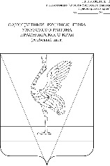
АДМИНИСТРАЦИЯ УЖУРСКОГО РАЙОНА
КРАСНОЯРСКОГО КРАЯ

ПОСТАНОВЛЕНИЕ

22.12.2023 г. Ужур № 978

О предоставлении разрешения на условно разрешенный вид использования земельного участка

Рассмотрев заявление Гридюшкиной Марины Георгиевны, руководствуясь Градостроительным Кодексом Российской Федерации, Уставом Ужурского района Красноярского края, на основании рекомендаций комиссии по подготовке проекта правил землепользования и застройки Приреченского сельсовета о предоставлении разрешения на условно разрешенный вид использования земельного участка, ПОСТАНОВЛЯЮ:
1. Предоставить разрешение на условно разрешенный вид использования земельного участка в кадастровом квартале 24:39:1000001, площадью 60250,0 кв.м., местоположением: Российская Федерация, Красноярский край, Ужурский муниципальный район, сельское поселение Приреченский сельсовет, Приреченск поселок, Ведерникова улица, земельный участок 29Д, с кодом 1.15 «Хранение и переработка сельскохозяйственной продукции» в территориальной зоне СХ-2 «Зона сельскохозяйственного использования», в соответствии с приложением.
2. Постановление вступает в силу в день, следующий за днем его официального опубликования в специальном выпуске газеты «Сибирский хлебороб».

Глава района К.Н. Зарецкий

Приложение к постановлению администрации
от 22.12.2023 № 978

ПЕРЕЧЕНЬ
координат поворотных точек границ территории
Условный номер земельного участка: ЗУ(1)
Площадь земельного участка 60250 м²
Обозначение характерных точек границ | Координаты, м
 | X | Y
1 | 2 | 3
1 | 579913.78 | 125707.47
2 | 579915.94 | 125708.05
3 | 579915.36 | 125710.21
4 | 579913.20 | 125709.62
1 | 579913.78 | 125707.47
5 | 580042.49 | 125522.34
6 | 580313.42 | 125823.80
7 | 580264.40 | 125807.28
8 | 2580236.97 | 125810.55
9 | 580200.60 | 125820.39
10 | 580181.23 | 125827.84
11 | 580158.27 | 125835.30
12 | 580098.65 | 125844.54
13 | 580037.47 | 125857.51
14 | 580000.80 | 125859.59
15 | 579974.58 | 125859.89
16 | 579961.66 | 125831.55
17 | 579969.24 | 125822.89
18 | 580005.93 | 125809.11
19 | 580107.43 | 125767.43
20 | 580091.02 | 125718.61
21 | 580041.79 | 125607.73
22 | 579949.24 | 125650.32
23 | 579900.84 | 125673.22
24 | 579913.78 | 125707.47
25 | 579913.20 | 125709.62
26 | 579915.36 | 125710.21
27 | 579924.02 | 125725.34
28 | 579908.54 | 125734.81
29 | 579836.33 | 125608.44
30 | 579824.40 | 125589.06
31 | 580036.00 | 125521.68
5 | 580042.49 | 125522.34
32 | 579928.91 | 125651.96
33 | 579931.07 | 125652.55
34 | 579930.48 | 125654.71
35 | 579928.32 | 125654.12
32 | 579928.91 | 125651.96
36 | 579947.91 | 125583.32
37 | 579950.07 | 125583.90
38 | 579949.48 | 125586.06
39 | 579947.32 | 125585.47
36 | 579947.91 | 125583.32

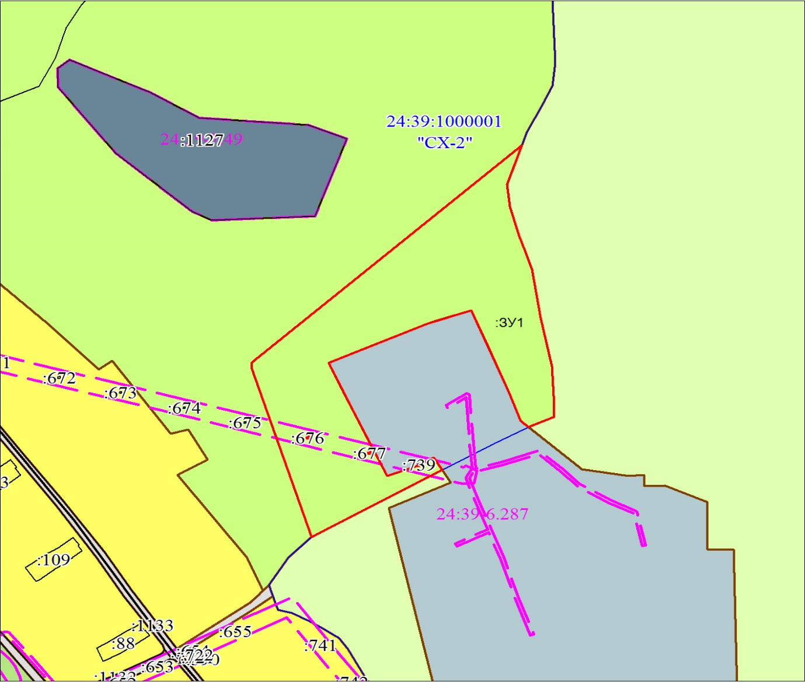
МСК-166, зона 3
Масштаб 1:5000
Условные обозначения:
 | Часть границы, местоположение которой определено при выполнении кадастровых работ
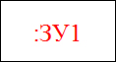 | Надписи вновь образованного земельного участка
 | Объект капитального строительства
 | Часть границы, сведения ЕГРН о которой позволяют однозначно определить ее положение на местности
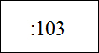 | Надписи кадастрового номера земельного участка
 | Граница охранной зоны
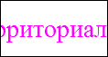 | Обозначение границы охранной зоны
 | Граница территориальной зоны
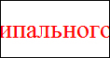 | Обозначение границы территориальной зоны
 | Граница кадастрового квартала

